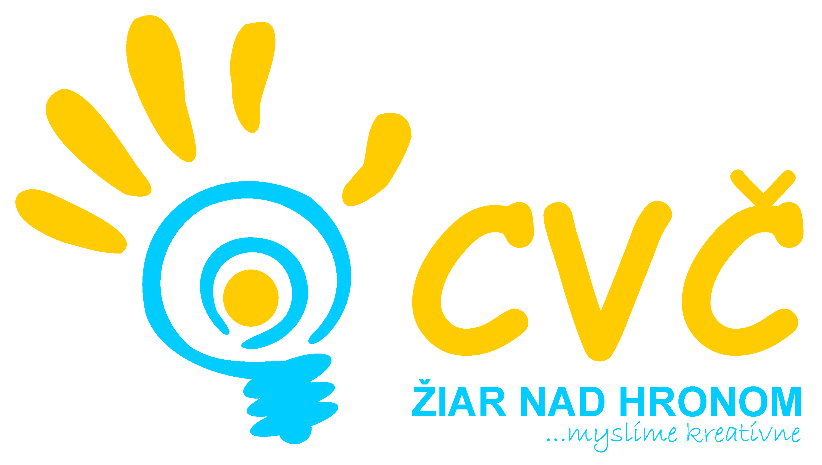
CENTRUM VOĽNÉHO ČASU V ŽIARI NAD HRONOM
Ul. M. R. Štefánika 17, 965 01 Žiar nad Hronom

Vaša značka Naša značka Vybavuje Žiar nad Hronom
2014/0045 PaedDr. Petronela Gáfriková 25.04.2014

VEC: Vyhodnotenie súťaže „DEŇ TANCA“

Dňa 24.04.2014 sa v priestoroch BBSK- Pohronskom osvetovom stredisku v Žiari nad Hronom sa uskutočnil 10. ročník regionálnej súťaži moderného a módneho tanca. Deň Tanca je postupová regionálna súťažná prehliadka tanečných kolektívov, súborov a jednotlivcov vo všetkých štýloch a žánroch moderného a módneho tanca. Za Centrum voľného času v Žiari nad Hronom boli prihlásené dve tanečné skupiny zo záujmového útvaru moderné tance. Prvá skupina pod názvom Out of Reach pod vedením PaedDr. Petronely Gáfrikovej, dievčatá sa umiestnili na krásnom bronzovom mieste. Druhá skupina s tanečnou choreografiu pod názvom No entry pod vedením Mgr. Heleny Gáfrikovej sa umiestnili v zlatom pásme a postupujú na krajskú prehliadku moderného a módneho tanca, ktorá sa uskutoční 15.05.2014 v MSKC v Žiari nad Hronom. Držíme im palce.

S pozdravom

Mgr. Helena Gáfriková v. r.
riaditeľka CVČ

